ZWIERZĘTA NA WIEJSKIM PODWÓRKU
ŚRODA 07.04. 2021 R ODGŁOSY Z WIEJSKIEGO PODWÓRKA
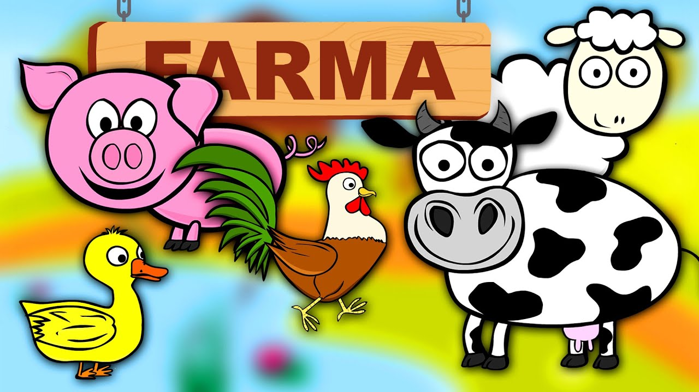
- ZABAWA W RYMY – zabawa podczas słuchania wiersza M. Strzałkowskiej. Rodzicu poproś, aby dziecko naśladowało głosy zwierząt z wiejskiego podwórka – w momentach, w których przerwiesz recytację.
ZABAWA W RYMY - Małgorzata Strzałkowska
Raz wybuchła na podwórku awantura,
bo zginęły pewnej kurze cztery pióra!
Kura gdacze,
kaczka... (kwacze)
krowa... (ryczy)
świnia... (kwiczy)
owca... (beczy)
Koza... (meczy)
a na płocie przy chlewiku
kogut pieje: kukuryku!
Gdy już każdy wrzasków miał powyżej uszu,
ze stodoły wyszło pisklę w pióropuszu.
Odnalazła kura pióra i umilkła awantura,
a pisklęciu się dostała niezła bura.

- DZIECKO POWTARZA ODGŁOSY WYDAWANE PRZEZ ZWIERZĘTA
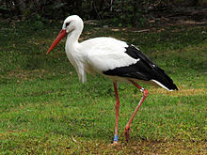
Bocian - kle, kle

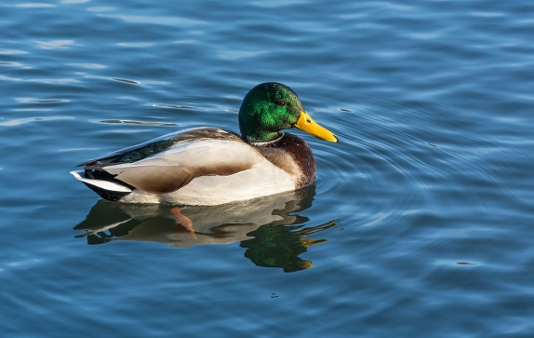 Kaczka – kwa, kwa

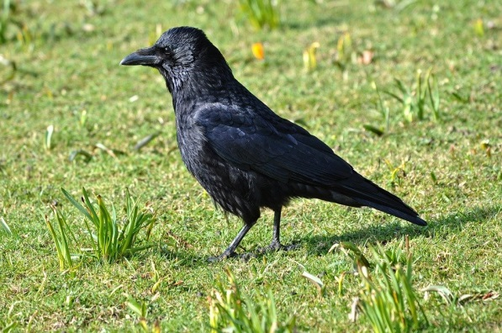 Wrona – kraa, kraa

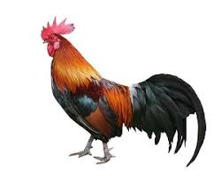 Kogut – kukuryku!

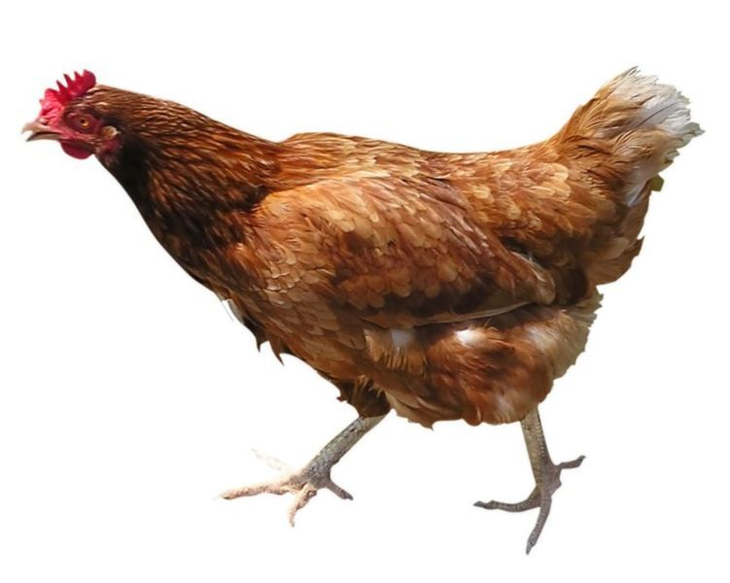 Kura – ko, ko, ko !

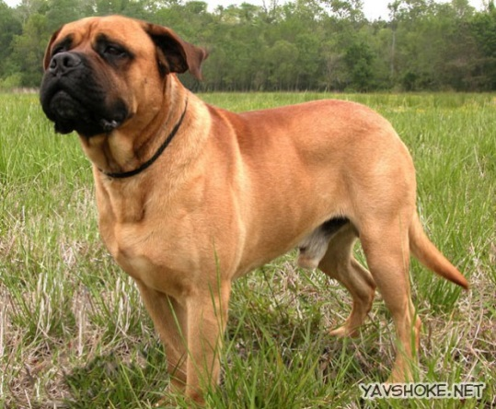 Pies – Hau, hau !
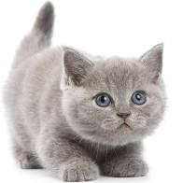 Kot – miau, miau !

- PROSZĘ ZNAJDŹ RÓŻNICĘ MIĘDZY OBRAZKAMI
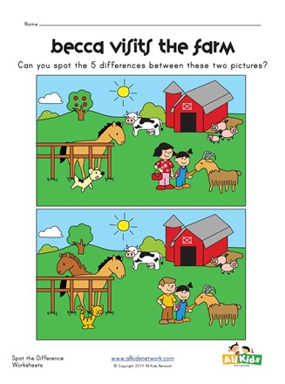
- SŁUCHANIE PIOSENKI „ DZIWNE ROZMOWY” – uczy się piosenki, powtarza odgłosy zwierząt

https://www.youtube.com/watch?v=sY1jT8_LIx0

Tekst Piosenki Dziwne rozmowy

W chlewiku mieszka świnka dzieci, które są świnkami, poruszają się po sali)
i trąca ryjkiem drzwi.
Gdy niosę jej jedzenie,
to ona: „Kwi, kwi, kwi!” (dzieci wydają odgłosy, naśladując zwierzątko)
Opodal chodzi kaczka, (dzieci , które są kaczkami, poruszają się po sali)
co krzywe nóżki ma. (dzieci naśladują chód kaczek)
Ja mówię jej: „Dzień dobry”,
a ona: „Kwa, kwa, kwa.” (dzieci wydają odgłosy, naśladując zwierzątko)
Na drzewie siedzi wrona, (dzieci , które są wronami, poruszają się po sali)
jest czarna, trochę zła.
Gdy pytam: „Jak się miewasz?”,
to ona: „Kra, kra, kra!” (dzieci wydają odgłosy, naśladując ptaka)
Przed budą trzy szczeniaczki, (dzieci , które są szczeniaczkami, poruszają się po sali)
podnoszą straszny gwałt.
Ja mówię: „Cicho, pieski”,
a one: „Hau, hau, hau!” (dzieci wydają odgłosy, naśladując zwierzątko)

5.RODZICU POPROŚ DZIECKO , ABY WYSŁUCHAŁO NAGRANIE I ROZPOZNAŁO ODGŁOSY ZWIERZĄT GOSPODARSKICH

https://www.youtube.com/watch?v=3oE8dF4HPAE

- KOLOROWANKA - KOGUT
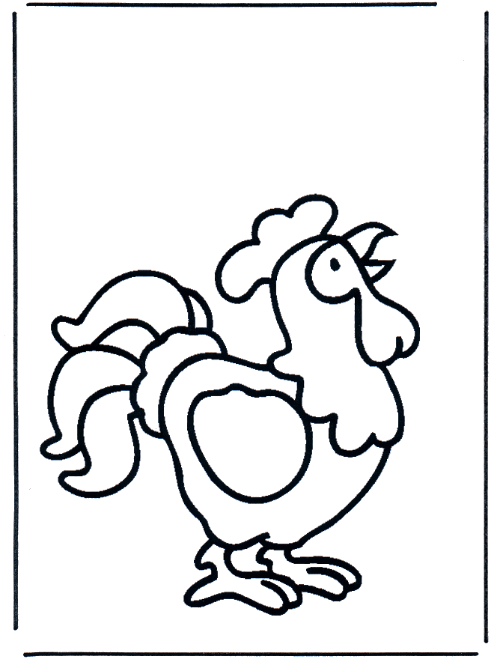

- ZABAWA LOGOPEDYCZNA – dziecko powtarza za zwierzątkami

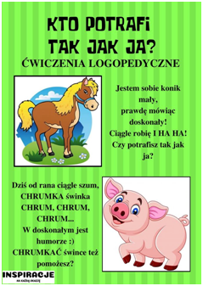
Miłej zabawy Kochane DzieciŻyczą Panie Ewa i Iwonka

